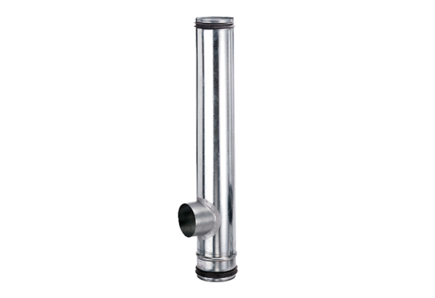Brandschutz-Ausgleichselement BA 160/80-1Verpackungseinheit: 1 StückSortiment: B
Artikelnummer: 0093.1002Hersteller: MAICO

